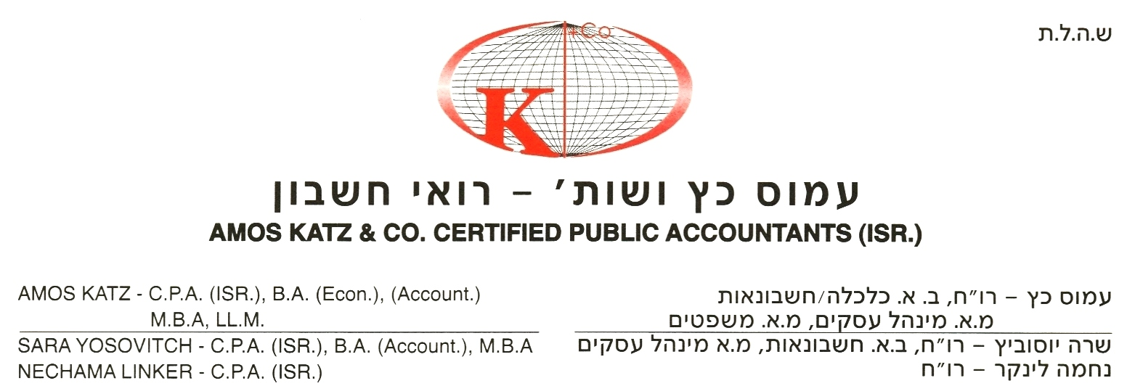
מאי 2012

הנדון: הודעה לעובד על תנאי עבודה

חוק הודעה לעובד (תנאי עבודה) התשס"ב-2002 קובע כי על מעסיק למסור לעובד חדש, לא יאוחר מ-30 ימים מיום תחילת ההעסקה, או מיום שינוי תנאי ההעסקה, הודעה בכתב, בה יפרט את תנאי העבודה של העובד.
כמו-כן לגבי עובד שהחל בעבודה לפני 21.6.2002 תחול החובה למסור הודעה בתוך 30 ימים מיום שדרש זאת העובד בכתב.

לאחרונה עודכן החוק, בעקבות פסק-דין תקדימי של ביה"ד הארצי לעבודה (קלרה שניידר נ' ניצנים), כך שכיום החוק כולל סנקציות כלפי מעביד שיפר את הוראות החוק. העיקריות שבהן הינן:
- העברת נטל הראיה: היעדר הודעה בכתב לעובד מעבירה את נטל הראיה בדבר הוכחת תנאי העבודה אל המעביד. נקבע כי מספיק כי העובד יצהיר את טענתו.
- אי מתן הודעה לעובד תזכה את העובד בפיצוי ללא הוכחת נזק של עד 15,000 ₪ (צמוד מדד). וזאת בנוסף לפיצוי על נזק, ככל שיוכח על-ידי העובד בגין אי מסירת ההודעה.
- הפרת החובה לפי חוק זה מהווה עבירה פלילית.

תוכן ההודעה הנדרשת לעובד:
- תוכן הודעה יכלול את הפרטים הבאים:
- זהות המעביד וזהות העובד
- תאריך תחילת העבודה
- האם החוזה לתקופה קצובה או לא. (אם כן – מהי תקופת העבודה)
- תיאור עיקרי התפקיד.
- ציון שמו או תואר תפקידו של הממונה הישיר אל העובד
- סך כל התשלומים המשתלמים לעובד כשכר עבודה, ומועדי תשלומם.
- הבסיס על-פיו משולם השכר לעובד.
- אורכו של יום העבודה הרגיל, או שבוע העבודה הרגיל, לפי העניין.
- יום המנוחה השבועי של העובד.
- סוגי תשלומים של המעביד ושל העובד בעבור תנאים סוציאליים של העובד. לרבות פירוט הגופים שאליהם המעביד מעביר בפועל את התשלומים. לעניין זה אם בפועל החלו התשלומים לאחר מסירת ההודעה, תימסר על כך הודעה נפרדת לעובד.
- מעביד שהוא צד להסכם קיבוצי, ימסור את שמו ופרטיו ארגון העובדים שהוא צד לאותו הסכם.
- בנוסף, על המעביד לציין כי אין בהודעה כדי לגרוע מכל זכות המוקנית לעובד מכוח כל דין, צו הרחבה, הסכם קיבוצי, חוזה עבודה או חוזה אחר הנוגע לתנאי עבודתו.

יש לשים לב למספר דגשים:
- אין בכוחה של ההודעה לגרוע מכל זכות של העובד על-פי דין, צו הרחבה, הסכם קיבוצי או חוזה עבודה. קרי, הודעה זו אינה מהווה הסכם.
- לעובדים זמניים: מבוגר עד 30 יום, ונער עד 7 ימים: אין צורך למסור הודעה.
- כאמור לעיל אם חל שינוי בתנאי העסקתו של עובד, מכפי שנמסרו לו בעבר, יש למסור על כך הודעה בתוך 30 יום. ואולם אין חובה למסור הודעה אם השינוי נובע משינוי בדין, או שהוא עדכון שכר מכוח הדין או מכוח הסכם, או שהשינוי מופיע בתלוש השכר של העובד.

מצ"ב דוגמה לנוסח הודעה לעובד, לנוחיותכם.

נדגיש כי המידע המובא בחוזר זה, כמו גם בחוזרים אחרים שנשלחים ע"י משרדנו, נועד להציג את הסוגיות העיקריות באופן כללי, לשם הדרכה ולתשומת לב לעניינים המפורטים בו. אין להיזקק לתוכנו מבלי לקבל חוות דעת מקצועית לגבי כל מקרה ומקרה.

נשמח לעמוד לרשותכם להבהרת האמור לעיל ככל שנדרש.

בכבוד רב,

עמוס כץ ושות'
רואי חשבון

